建筑能效测评报告书
居住建筑

工程名称 | 新建项目
工程地点 | 湖北-武汉
设计编号
建设单位
设计单位
设 计 人
审 核 人
审 定 人
设计日期 | 2024年1月9日


采用软件 | 能耗计算BESI2023
软件版本 | 20220808(SP1)
研发单位 | 北京绿建软件股份有限公司
正版授权码 | T19912421460
目 录

1 建筑概况 4
2 测评依据 4
3 软件介绍 4
4 气象数据 5
4.1 气象地点 5
4.2 逐日干球温度表 5
4.3 逐月辐照量表 5
4.4 峰值工况 5
5 围护结构 6
5.1 工程材料 6
5.2 体形系数 6
5.3 窗墙比 6
5.3.1 窗墙比 6
5.4 屋顶构造 7
5.4.1 屋顶构造一 7
5.5 外墙构造 7
5.5.1 外墙相关构造 7
5.5.2 外墙平均热工特性 8
5.6 分户墙 9
5.7 楼梯间隔墙或封闭外走廊隔墙 9
5.8 架空或外挑楼板 9
5.8.1 挑空楼板构造一 9
5.9 楼板 9
5.9.1 控温房间楼板构造一 9
5.10 通往封闭空间的户门 9
5.11 通往非封闭空间或户外的户门 10
5.12 外窗热工 10
5.12.1 外窗构造 10
5.12.2 总体热工性能 10
5.12.3 外遮阳类型 13
5.12.4 平均遮阳系数 13
5.12.5 外窗遮阳系数 15
5.13 凸窗透明部分 15
5.14 凸窗板 15
6 围护结构概况 15
7 标识建筑 16
7.1 房间类型 16
7.1.1 房间表 16
7.1.2 作息时间表 17
7.2 系统类型 17
7.2.1 系统分区 17
7.2.2 热回收参数 17
7.3 制冷系统 17
7.4 供暖系统 17
7.4.1 热水锅炉系统 17
8 比对建筑 18
8.1 房间类型 18
8.1.1 房间表 18
8.1.2 作息时间表 18
8.2 系统类型 18
8.3 制冷系统 18
8.4 供暖系统 18
9 计算结果 19
10 附录 23
10.1 工作日/节假日人员逐时在室率(%) 23
10.2 工作日/节假日照明开关时间表(%) 23
10.3 工作日/节假日设备逐时使用率(%) 23
10.4 工作日/节假日空调系统运行时间表(1:开,0:关) 23

建筑概况
工程名称 | 新建项目
工程地点 | 湖北-武汉
地理位置 | 北纬：30.58° | 东经：114.24°
建筑面积(m²) | 地上6529 地下0
建筑层数 | 地上3 地下0
建筑高度（m） | 地上13.6 地下0.0
建筑体积(m³) | 30114.78
建筑外表面积(m²) | 14547.77
北向角度 | 90
结构类型
外墙太阳辐射吸收系数 | 0.75
屋顶太阳辐射吸收系数 | 0.75
控温期 | 全年控温

测评依据
1. 《建筑能效标识技术标准》(JGJ/T 288-2012)
2. 《夏热冬冷地区居住建筑节能设计标准》（JGJ 134-2010）
3. 《民用建筑热工设计规范》(GB50176)

软件介绍
本报告内容由能耗计算BESI2023计算并输出，能耗计算BESI以CAD为平台，内置DOE2内核，可与建筑节能模型无缝对接，精准快速得到动态理想负荷，完美支持从《建筑能效标识技术标准》到《绿色建筑评价标准》要求的节能率，以及建筑全能耗的计算；软件充分考虑工程实际需求，从冷热源、输配水泵到末端风机，覆盖了常见暖通设备的能耗计算；并支持灵活的采暖供冷期、系统划分、运行策略设置等功能以及强大的结果数据分析。

气象数据

气象地点
湖北-武汉, 《中国建筑热环境分析专用气象数据集》

逐日干球温度表
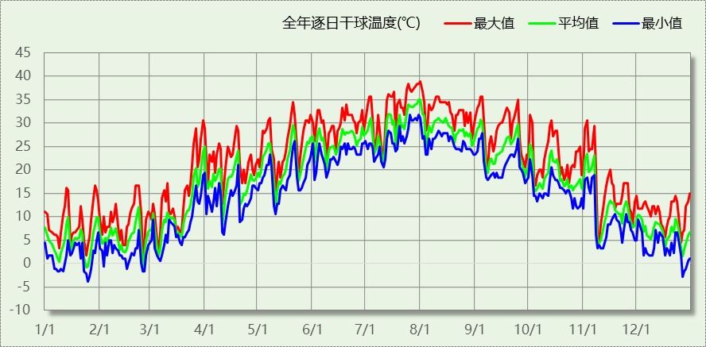

逐月辐照量表
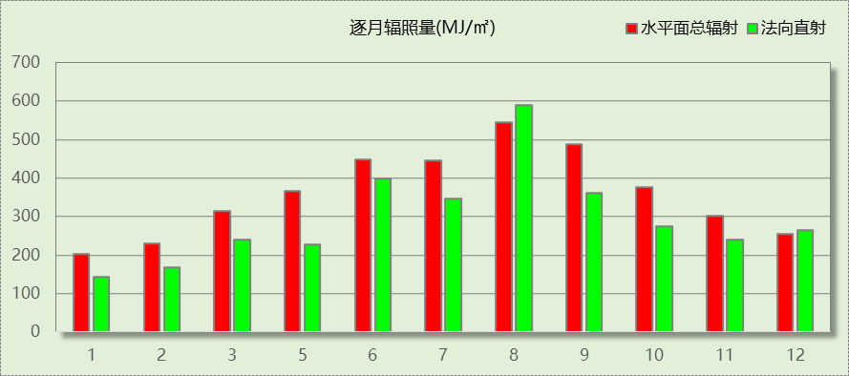

峰值工况
气象数据 | 时刻 | 干球温度(℃) | 湿球温度(℃) | 含湿量(g/kg) | 焓值(kj/kg)
最热 | 07月31日15时 | 38.9 | 27.8 | 19.6 | 89.5
最冷 | 01月24日04时 | -3.9 | -3.9 | 2.5 | 2.3

围护结构

工程材料
材料名称 | 导热系数λ | 蓄热系数S | 密度ρ | 比热容Cp | 蒸汽渗透系数u | 备注
材料名称 | W/(m.K) | W/(㎡.K) | kg/m³ | J/(kg.K) | g/(m.h.kPa) | 备注
水泥砂浆 | 0.930 | 11.370 | 1800.0 | 1050.0 | 0.0210 | 来源：《民用建筑热工设计规范》GB50176-2016
石灰砂浆 | 0.810 | 10.070 | 1600.0 | 1050.0 | 0.0443 | 来源：《民用建筑热工设计规范》GB50176-2016
钢筋混凝土 | 1.740 | 17.200 | 2500.0 | 920.0 | 0.0158 | 来源：《民用建筑热工设计规范》GB50176-2016
碎石、卵石混凝土(ρ=2300) | 1.510 | 15.360 | 2300.0 | 920.0 | 0.0173 | 来源：《民用建筑热工设计规范》GB50176-2016
挤塑聚苯乙烯泡沫塑料（带表皮） | 0.030 | 0.340 | 35.0 | 1380.0 | 0.0000 | 来源：《民用建筑热工设计规范》GB50176-2016，蒸汽渗透系数没有给出
加气混凝土、泡沫混凝土(ρ=700) | 0.180 | 3.100 | 700.0 | 1050.0 | 0.0998 | 来源：《民用建筑热工设计规范》GB50176-2016
混凝土多孔砖(190六孔砖） | 0.750 | 7.490 | 1450.0 | 709.4 | 0.0000

体形系数
外表面积 | 14547.77
建筑体积 | 30114.78
体形系数 | 0.48

窗墙比

窗墙比
朝向 | 窗面积(㎡) | 墙面积(㎡) | 窗墙比
南向 | 231.75 | 1558.90 | 0.15
北向 | 176.40 | 1558.94 | 0.11
东向 | 128.25 | 1312.18 | 0.10
西向 | 180.90 | 1312.18 | 0.14
平均 | 717.30 | 5742.21 | 0.12

屋顶构造

屋顶构造一
材料名称  （由上到下） | 厚度δ | 导热系数λ | 蓄热系数S | 修正系数 | 热阻R | 热惰性指标
材料名称  （由上到下） | (mm) | W/(m.K) | W/(㎡.K) | α | (㎡K)/W | D=R*S
碎石、卵石混凝土(ρ=2300) | 40 | 1.510 | 15.360 | 1.00 | 0.026 | 0.407
挤塑聚苯乙烯泡沫塑料（带表皮） | 20 | 0.030 | 0.340 | 1.20 | 0.556 | 0.227
水泥砂浆 | 20 | 0.930 | 11.370 | 1.00 | 0.022 | 0.245
加气混凝土、泡沫混凝土(ρ=700) | 80 | 0.180 | 3.100 | 1.00 | 0.444 | 1.378
钢筋混凝土 | 120 | 1.740 | 17.200 | 1.00 | 0.069 | 1.186
石灰砂浆 | 20 | 0.810 | 10.070 | 1.00 | 0.025 | 0.249
各层之和∑ | 300 | － | － | － | 1.142 | 3.691
外表面太阳辐射吸收系数 | 0.75[默认]
传热系数K=1/(0.15+∑R) | 0.77

外墙构造

外墙相关构造

外墙构造一
材料名称  （由外到内） | 厚度δ | 导热系数λ | 蓄热系数S | 修正系数 | 热阻R | 热惰性指标
材料名称  （由外到内） | (mm) | W/(m.K) | W/(㎡.K) | α | (㎡K)/W | D=R*S
水泥砂浆 | 20 | 0.930 | 11.370 | 1.00 | 0.022 | 0.245
挤塑聚苯乙烯泡沫塑料（带表皮） | 20 | 0.030 | 0.340 | 1.20 | 0.556 | 0.227
水泥砂浆 | 20 | 0.930 | 11.370 | 1.00 | 0.022 | 0.245
钢筋混凝土 | 200 | 1.740 | 17.200 | 1.00 | 0.115 | 1.977
石灰砂浆 | 20 | 0.810 | 10.070 | 1.00 | 0.025 | 0.249
各层之和∑ | 280 | － | － | － | 0.738 | 2.941
外表面太阳辐射吸收系数 | 0.75[默认]
传热系数K=1/(0.15+∑R) | 1.13

热桥柱构造一
材料名称  （由外到内） | 厚度δ | 导热系数λ | 蓄热系数S | 修正系数 | 热阻R | 热惰性指标
材料名称  （由外到内） | (mm) | W/(m.K) | W/(㎡.K) | α | (㎡K)/W | D=R*S
水泥砂浆 | 20 | 0.930 | 11.370 | 1.00 | 0.022 | 0.245
挤塑聚苯乙烯泡沫塑料（带表皮） | 20 | 0.030 | 0.340 | 1.20 | 0.556 | 0.227
水泥砂浆 | 20 | 0.930 | 11.370 | 1.00 | 0.022 | 0.245
钢筋混凝土 | 200 | 1.740 | 17.200 | 1.00 | 0.115 | 1.977
石灰砂浆 | 20 | 0.810 | 10.070 | 1.00 | 0.025 | 0.249
各层之和∑ | 280 | － | － | － | 0.738 | 2.941
外表面太阳辐射吸收系数 | 0.75[默认]
传热系数K=1/(0.15+∑R) | 1.13

外墙平均热工特性
1. 南向
构造名称 | 构件  类型 | 面积(㎡) | 面积所占比例 | 传热系数K  W / (㎡K) | 热惰性指标D | 太阳辐射吸收系数
外墙构造一 | 主墙体 | 1233.50 | 0.981 | 1.13 | 2.94 | 0.75
热桥柱构造一 | 热桥柱 | 24.09 | 0.019 | 1.13 | 2.94 | 0.75
合计 |  | 1257.58 | 1.000 | 1.13 | 2.94 | 0.75
2. 北向
构造名称 | 构件  类型 | 面积(㎡) | 面积所占比例 | 传热系数K  W / (㎡K) | 热惰性指标D | 太阳辐射吸收系数
外墙构造一 | 主墙体 | 1277.14 | 0.981 | 1.13 | 2.94 | 0.75
热桥柱构造一 | 热桥柱 | 24.94 | 0.019 | 1.13 | 2.94 | 0.75
合计 |  | 1302.08 | 1.000 | 1.13 | 2.94 | 0.75
3. 东向
构造名称 | 构件  类型 | 面积(㎡) | 面积所占比例 | 传热系数K  W / (㎡K) | 热惰性指标D | 太阳辐射吸收系数
外墙构造一 | 主墙体 | 1142.01 | 0.988 | 1.13 | 2.94 | 0.75
热桥柱构造一 | 热桥柱 | 13.66 | 0.012 | 1.13 | 2.94 | 0.75
合计 |  | 1155.67 | 1.000 | 1.13 | 2.94 | 0.75
4. 西向
构造名称 | 构件  类型 | 面积(㎡) | 面积所占比例 | 传热系数K  W / (㎡K) | 热惰性指标D | 太阳辐射吸收系数
外墙构造一 | 主墙体 | 1055.45 | 0.993 | 1.13 | 2.94 | 0.75
热桥柱构造一 | 热桥柱 | 7.61 | 0.007 | 1.13 | 2.94 | 0.75
合计 |  | 1063.06 | 1.000 | 1.13 | 2.94 | 0.75
5. 总体
构造名称 | 构件  类型 | 面积(㎡) | 面积所占比例 | 传热系数K  W / (㎡K) | 热惰性指标D | 太阳辐射吸收系数
外墙构造一 | 主墙体 | 4708.10 | 0.985 | 1.13 | 2.94 | 0.75
热桥柱构造一 | 热桥柱 | 70.30 | 0.015 | 1.13 | 2.94 | 0.75
合计 |  | 4778.40 | 1.000 | 1.13 | 2.94 | 0.75

分户墙
本工程无此项内容

楼梯间隔墙或封闭外走廊隔墙
本工程无此项内容

架空或外挑楼板

挑空楼板构造一
材料名称  （由上到下） | 厚度δ | 导热系数λ | 蓄热系数S | 修正系数 | 热阻R | 热惰性指标
材料名称  （由上到下） | (mm) | W/(m.K) | W/(㎡.K) | α | (㎡K)/W | D=R*S
水泥砂浆 | 20 | 0.930 | 11.370 | 1.00 | 0.022 | 0.245
钢筋混凝土 | 120 | 1.740 | 17.200 | 1.00 | 0.069 | 1.186
水泥砂浆 | 20 | 0.930 | 11.370 | 1.00 | 0.022 | 0.245
挤塑聚苯乙烯泡沫塑料（带表皮） | 20 | 0.030 | 0.340 | 1.20 | 0.556 | 0.227
水泥砂浆 | 20 | 0.930 | 11.370 | 1.00 | 0.022 | 0.245
各层之和∑ | 200 | － | － | － | 0.689 | 2.146
传热系数K=1/(0.15+∑R) | 1.19

楼板

控温房间楼板构造一
材料名称 | 厚度δ | 导热系数λ | 蓄热系数S | 修正系数 | 热阻R | 热惰性指标
材料名称 | (mm) | W/(m.K) | W/(㎡.K) | α | (㎡K)/W | D=R*S
水泥砂浆 | 20 | 0.930 | 11.370 | 1.00 | 0.022 | 0.245
钢筋混凝土 | 120 | 1.740 | 17.200 | 1.00 | 0.069 | 1.186
石灰砂浆 | 20 | 0.810 | 10.070 | 1.00 | 0.025 | 0.249
各层之和∑ | 160 | － | － | － | 0.115 | 1.679
传热系数K=1/(0.22+∑R) | 2.98

通往封闭空间的户门

本工程无此项内容

通往非封闭空间或户外的户门
构造名称 | 面积(㎡) | 面积所占比例 | 传热系数K [W/(㎡.K)]
保温门（多功能门） | 246.51 | 1.000 | 1.97

外窗热工

外窗构造
序号 | 构造名称 | 构造编号 | 传热系数 | 自遮阳系数 | 可见光透射比 | 备注
1 | 12A钢铝单框双玻窗（平均） | 18 | 3.90 | 0.75 | 0.800 | 来源《民用建筑热工设计规范》

总体热工性能
朝向 | 房间编号 | 窗构造  编号 | K值 | K限值 | 窗墙比
南向 | 1012 | 18 | 3.90 | 4.00 | 0.14
南向 | 1013 | 18 | 3.90 | 4.00 | 0.16
南向 | 1014 | 18 | 3.90 | 4.00 | 0.16
南向 | 1015 | 18 | 3.90 | 4.00 | 0.16
南向 | 1016 | 18 | 3.90 | 4.00 | 0.14
南向 | 1038 | 18 | 3.90 | 4.00 | 0.15
南向 | 1039 | 18 | 3.90 | 4.00 | 0.14
南向 | 1040 | 18 | 3.90 | 4.00 | 0.14
南向 | 1041 | 18 | 3.90 | 4.00 | 0.14
南向 | 1042 | 18 | 3.90 | 4.00 | 0.14
南向 | 1052 | 18 | 3.90 | 4.00 | 0.17
南向 | 1053 | 18 | 3.90 | 4.00 | 0.16
南向 | 1054 | 18 | 3.90 | 4.00 | 0.16
南向 | 1055 | 18 | 3.90 | 4.00 | 0.16
南向 | 1056 | 18 | 3.90 | 4.00 | 0.16
南向 | 1057 | 18 | 3.90 | 4.00 | 0.12
南向 | 1064 | 18 | 3.90 | 4.00 | 0.15
南向 | 1071 | 18 | 3.90 | 4.00 | 0.13
南向 | 3008 | 18 | 3.90 | 3.20 | 0.26
南向 | 3025 | 18 | 3.90 | 4.00 | 0.06
南向 | 3037 | 18 | 3.90 | 4.00 | 0.11
南向 | 3051 | 18 | 3.90 | 4.00 | 0.15
南向 | 3065 | 18 | 3.90 | 4.00 | 0.06
南向 | 3066 | 18 | 3.90 | 3.20 | 0.21
南向 | 3067 | 18 | 3.90 | 4.00 | 0.13
南向 | 3068 | 18 | 3.90 | 4.00 | 0.13
南向 | 3069 | 18 | 3.90 | 3.20 | 0.21
南向 | 3070 | 18 | 3.90 | 4.00 | 0.12
南向 | 4072 | 18 | 3.90 | 4.00 | 0.17
南向 | 4073 | 18 | 3.90 | 4.00 | 0.19
北向 | 1016 | 18 | 3.90 | 4.00 | 0.12
北向 | 1022 | 18 | 3.90 | 4.00 | 0.16
北向 | 1023 | 18 | 3.90 | 4.00 | 0.16
北向 | 1024 | 18 | 3.90 | 4.00 | 0.16
北向 | 1046 | 18 | 3.90 | 4.00 | 0.12
北向 | 1047 | 18 | 3.90 | 4.00 | 0.16
北向 | 1048 | 18 | 3.90 | 4.00 | 0.16
北向 | 1049 | 18 | 3.90 | 4.00 | 0.16
北向 | 1050 | 18 | 3.90 | 4.00 | 0.16
北向 | 1052 | 18 | 3.90 | 4.00 | 0.17
北向 | 1058 | 18 | 3.90 | 4.00 | 0.16
北向 | 1059 | 18 | 3.90 | 4.00 | 0.16
北向 | 1060 | 18 | 3.90 | 4.00 | 0.16
北向 | 1061 | 18 | 3.90 | 4.00 | 0.16
北向 | 1062 | 18 | 3.90 | 4.00 | 0.16
北向 | 1063 | 18 | 3.90 | 4.00 | 0.16
北向 | 1064 | 18 | 3.90 | 3.20 | 0.23
北向 | 1071 | 18 | 3.90 | 4.00 | 0.16
北向 | 1076 | 18 | 3.90 | 4.00 | 0.19
北向 | 3008 | 18 | 3.90 | 4.00 | 0.08
北向 | 3025 | 18 | 3.90 | 4.00 | 0.12
北向 | 3037 | 18 | 3.90 | 4.00 | 0.07
北向 | 3065 | 18 | 3.90 | 4.00 | 0.11
北向 | 3085 | 18 | 3.90 | 3.20 | 0.21
北向 | 3086 | 18 | 3.90 | 4.00 | 0.10
北向 | 3087 | 18 | 3.90 | 4.00 | 0.13
北向 | 4072 | 18 | 3.90 | 4.00 | 0.12
东向 | 1012 | 18 | 3.90 | 4.00 | 0.19
东向 | 1027 | 18 | 3.90 | 4.00 | 0.13
东向 | 1028 | 18 | 3.90 | 4.00 | 0.15
东向 | 1032 | 18 | 3.90 | 4.00 | 0.20
东向 | 1035 | 18 | 3.90 | 3.20 | 0.21
东向 | 1036 | 18 | 3.90 | 4.00 | 0.12
东向 | 1046 | 18 | 3.90 | 4.00 | 0.16
东向 | 1052 | 18 | 3.90 | 4.00 | 0.08
东向 | 1064 | 18 | 3.90 | 3.20 | 0.22
东向 | 1071 | 18 | 3.90 | 4.00 | 0.03
东向 | 1076 | 18 | 3.90 | 4.00 | 0.20
东向 | 3008 | 18 | 3.90 | 3.20 | 0.22
东向 | 3025 | 18 | 3.90 | 4.00 | 0.14
东向 | 3037 | 18 | 3.90 | 4.00 | 0.11
东向 | 4072 | 18 | 3.90 | 4.00 | 0.06
东向 | 4073 | 18 | 3.90 | 4.00 | 0.13
西向 | 1012 | 18 | 3.90 | 3.20 | 0.22
西向 | 1016 | 18 | 3.90 | 4.00 | 0.17
西向 | 1021 | 18 | 3.90 | 4.00 | 0.11
西向 | 1026 | 18 | 3.90 | 4.00 | 0.14
西向 | 1028 | 18 | 3.90 | 4.00 | 0.09
西向 | 1033 | 18 | 3.90 | 4.00 | 0.16
西向 | 1039 | 18 | 3.90 | 4.00 | 0.12
西向 | 1046 | 18 | 3.90 | 4.00 | 0.15
西向 | 1047 | 18 | 3.90 | 4.00 | 0.16
西向 | 1052 | 18 | 3.90 | 4.00 | 0.08
西向 | 1053 | 18 | 3.90 | 3.20 | 0.24
西向 | 1058 | 18 | 3.90 | 3.20 | 0.24
西向 | 1064 | 18 | 3.90 | 3.20 | 0.22
西向 | 1071 | 18 | 3.90 | 3.20 | 0.21
西向 | 1076 | 18 | 3.90 | 4.00 | 0.09
西向 | 3008 | 18 | 3.90 | 3.20 | 0.22
西向 | 3025 | 18 | 3.90 | 4.00 | 0.14
西向 | 3037 | 18 | 3.90 | 4.00 | 0.14
西向 | 3051 | 18 | 3.90 | 4.00 | 0.12
西向 | 3065 | 18 | 3.90 | 4.00 | 0.05
西向 | 4072 | 18 | 3.90 | 3.20 | 0.24
西向 | 4073 | 18 | 3.90 | 4.00 | 0.09

外遮阳类型

百叶遮阳
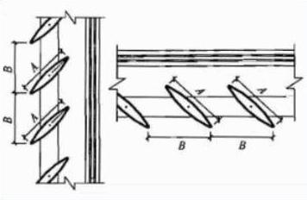
序号 | 编号 | 外挑  A (m) | 百叶间距  B (m) | 遮阳板透射比
1 | 百叶遮阳0 | 0.282 | 0.400 | 0.000

平均遮阳系数
1. 南向：
序号 | 门窗编号 | 楼层 | 数量 | 单个面积（㎡） | 总面积（㎡） | 构造编号 | 自遮阳系数 | 外遮阳编号 | 夏季外遮阳系数 | 冬季外遮阳系数
1 | C0615 | 3 | 1 | 0.900 | 0.900 | 18 | 0.750 | 百叶遮阳0 | 1.000 | 1.000
2 | C0915 | 3 | 4 | 1.350 | 5.400 | 18 | 0.750 | 百叶遮阳0 | 1.000 | 1.000
3 | C2115 | 1,3~4 | 16 | 3.150 | 50.400 | 18 | 0.750 | 百叶遮阳0 | 1.000 | 1.000
4 | C2415 | 1 | 10 | 3.600 | 36.000 | 18 | 0.750 | 百叶遮阳0 | 1.000 | 1.000
5 | C2715 | 3 | 3 | 4.050 | 12.150 | 18 | 0.750 | 百叶遮阳0 | 1.000 | 1.000
6 | C3015 | 1 | 3 | 4.500 | 13.500 | 18 | 0.750 | 百叶遮阳0 | 1.000 | 1.000
7 | C3615 | 1,3~4 | 21 | 5.400 | 113.400 | 18 | 0.750 | 百叶遮阳0 | 1.000 | 1.000
朝向总面积(㎡) |  |  |  |  | 231.750 | 朝向综合遮阳系数 |  |  | 0.750 | 0.750
2. 北向：
序号 | 门窗编号 | 楼层 | 数量 | 单个面积（㎡） | 总面积（㎡） | 构造编号 | 自遮阳系数 | 外遮阳编号 | 夏季外遮阳系数 | 冬季外遮阳系数
1 | C2115 | 1,3~4 | 11 | 3.150 | 34.650 | 18 | 0.750 | 百叶遮阳0 | 1.000 | 1.000
2 | C2415 | 1 | 13 | 3.600 | 46.800 | 18 | 0.750 | 百叶遮阳0 | 1.000 | 1.000
3 | C2715 | 3 | 7 | 4.050 | 28.350 | 18 | 0.750 | 百叶遮阳0 | 1.000 | 1.000
4 | C3015 | 1 | 4 | 4.500 | 18.000 | 18 | 0.750 | 百叶遮阳0 | 1.000 | 1.000
5 | C3615 | 1,3~4 | 9 | 5.400 | 48.600 | 18 | 0.750 | 百叶遮阳0 | 1.000 | 1.000
朝向总面积(㎡) |  |  |  |  | 176.400 | 朝向综合遮阳系数 |  |  | 0.750 | 0.750

3. 东向：
序号 | 门窗编号 | 楼层 | 数量 | 单个面积（㎡） | 总面积（㎡） | 构造编号 | 自遮阳系数 | 外遮阳编号 | 夏季外遮阳系数 | 冬季外遮阳系数
1 | C0915 | 1 | 4 | 1.350 | 5.400 | 18 | 0.750 | 百叶遮阳0 | 1.000 | 1.000
2 | C2115 | 1,3~4 | 17 | 3.150 | 53.550 | 18 | 0.750 | 百叶遮阳0 | 1.000 | 1.000
3 | C3015 | 1 | 1 | 4.500 | 4.500 | 18 | 0.750 | 百叶遮阳0 | 1.000 | 1.000
4 | C3615 | 1,3~4 | 12 | 5.400 | 64.800 | 18 | 0.750 | 百叶遮阳0 | 1.000 | 1.000
朝向总面积(㎡) |  |  |  |  | 128.250 | 朝向综合遮阳系数 |  |  | 0.750 | 0.750

4. 西向：
序号 | 门窗编号 | 楼层 | 数量 | 单个面积（㎡） | 总面积（㎡） | 构造编号 | 自遮阳系数 | 外遮阳编号 | 夏季外遮阳系数 | 冬季外遮阳系数
1 | C1815 | 1,3 | 3 | 2.700 | 8.100 | 18 | 0.750 | 百叶遮阳0 | 1.000 | 1.000
2 | C2115 | 1,3~4 | 21 | 3.150 | 66.150 | 18 | 0.750 | 百叶遮阳0 | 1.000 | 1.000
3 | C2415 | 1 | 2 | 3.600 | 7.200 | 18 | 0.750 | 百叶遮阳0 | 1.000 | 1.000
4 | C2715 | 3 | 1 | 4.050 | 4.050 | 18 | 0.750 | 百叶遮阳0 | 1.000 | 1.000
5 | C3015 | 1 | 2 | 4.500 | 9.000 | 18 | 0.750 | 百叶遮阳0 | 1.000 | 1.000
6 | C3615 | 1,3~4 | 16 | 5.400 | 86.400 | 18 | 0.750 | 百叶遮阳0 | 1.000 | 1.000
朝向总面积(㎡) |  |  |  |  | 180.900 | 朝向综合遮阳系数 |  |  | 0.750 | 0.750

5. 平均遮阳系数：
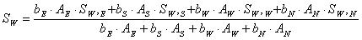

朝向 | 面积（㎡） | 权重系数b | 夏季遮阳系数 | 冬季遮阳系数
南向 | 231.750 | 1.00 | 0.750 | 0.750
北向 | 176.400 | 1.00 | 0.750 | 0.750
东向 | 128.250 | 1.00 | 0.750 | 0.750
西向 | 180.900 | 1.00 | 0.750 | 0.750
整个建筑平均遮阳系数 |  |  | 0.750 | 0.750

外窗遮阳系数
朝向 | 房间编号 | 窗构造  编号 | 窗墙比 | 夏季遮阳系数 |  | 冬季遮阳系数
 |  |  |  | 计算值 | 限值 | 计算值 | 限值
南向 | 1012 | 18 | 0.14 | 0.75 | 不要求 | 0.75 | 无对应限值
东向 | 1012 | 18 | 0.19 | 0.75 | 不要求 | 0.75 | 无对应限值
西向 | 1012 | 18 | 0.22 | 0.75 | 不要求 | 0.75 | 无对应限值

凸窗透明部分

本工程无此项内容

凸窗板
本工程无此项内容

围护结构概况

 |  | 标识建筑 |  |  |  | 比对建筑
体形系数S |  | 0.48 |  |  |  | 0.00
屋顶传热系数K [W/(m²·K)] |  | 0.77 |  |  |  | －－
外墙（包括非透明幕墙）传热系数K [W/(m²·K)] |  | 1.13 |  |  |  | －－
屋顶透明部分传热系数  K [W/(m²·K)] |  | － |  |  |  | －
屋顶透明部分遮阳系数 |  | － |  |  |  | －
底面接触室外的架空或外挑楼板传热系数K [W/(m²·K)] |  | 1.19 |  |  |  | －－
楼板K [W/(m²·K)] |  | 2.98 |  |  |  | －－
分户墙K [W/(m²·K)] |  | － |  |  |  | －
外窗（包括透明幕墙） | 朝向 | 窗墙比 | 传热  系数 | 遮阳系数 |  | 窗墙比 | 传热  系数 | 遮阳系数
 |  |  |  | 夏季 | 冬季 | 窗墙比 | 传热  系数 | 夏季 | 冬季
外窗（包括透明幕墙） | 南向 | 0.15 | 普窗3.90、  凸窗－ | 普窗0.75、  凸窗－ | 普窗0.75、  凸窗－ | 0.15 | 普窗－－、  凸窗－ | 普窗－－、  凸窗－ | 普窗－－、  凸窗－
外窗（包括透明幕墙） | 北向 | 0.11 | 普窗3.90、  凸窗－ | 普窗0.75、  凸窗－ | 普窗0.75、  凸窗－ | 0.11 | 普窗－－、  凸窗－ | 普窗－－、  凸窗－ | 普窗－－、  凸窗－
外窗（包括透明幕墙） | 东向 | 0.10 | 普窗3.90、  凸窗－ | 普窗0.75、  凸窗－ | 普窗0.75、  凸窗－ | 0.10 | 普窗－－、  凸窗－ | 普窗－－、  凸窗－ | 普窗－－、  凸窗－
外窗（包括透明幕墙） | 西向 | 0.14 | 普窗3.90、  凸窗－ | 普窗0.75、  凸窗－ | 普窗0.75、  凸窗－ | 0.14 | 普窗－－、  凸窗－ | 普窗－－、  凸窗－ | 普窗－－、  凸窗－
备注：1. — 代表本工程无对应项; 2. ——代表参照建筑不要求，取值同设计建筑。

标识建筑

房间类型

房间表
房间类型 | 空调  温度℃ | 供暖  温度℃ | 新风量 | 渗透风  换气次数 | 人员密度 | 照明功率  密度 | 电器设备  功率
起居室 | 26 | 18 | 0.5(次/h) | 0(次/h) | 32(㎡/人) | 6(W/㎡) | 5(W/㎡)

作息时间表
详见附录

系统类型

系统分区
系统编号 | 系统类型 | 供冷  能效比 | 供热  能效比 | 面积(㎡) | 包含的房间
默认 | 单元式房间空调器 | 2.30 | 1.90 | 279.07 | 1029(1),1021(1),1036(1),1035(1),1034(1),1032(1),1031(1),1030(1),1027(1),1038(1),1057(1),3077(3),3075(3),3074(3),3070(3),3069(3),3068(3),3067(3)
Sys | 单元式房间空调器 | 2.30 | 1.90 | 5798.06 | 1046(1),1033(1),1028(1),1026(1),1012(1),1024(1),1023(1),1022(1),1016(1),1015(1),1014(1),1013(1),1050(1),1049(1),1048(1),1047(1),1042(1),1041(1),1040(1),1039(1),1076(1),1064(1),1071(1),1052(1),1063(1),1062(1),1061(1),1060(1),1059(1),1058(1),1056(1),1055(1),1054(1),1053(1),3008(3),3087(3),3086(3),3085(3),3066(3),3065(3),3037(3),3025(3),3051(3),4073(4),4072(4)

热回收参数
系统编号 | 热回收 | 供冷 |  | 供暖
系统编号 | 热回收 | 回收效率 | 启动温(焓)差 | 回收效率 | 启动温(焓)差
默认 | 无
Sys | 无

制冷系统

供暖系统

热水锅炉系统

热水锅炉
燃料类型 | 容量  (MW) | 台数 | 锅炉  热效率 | 外网热  输送效率 | 累计热负荷  (kWh) | 热/电系数  (kWh/kWh) | 折合电耗  (kWh)
烟煤II | 1.00 | 1 | 0.78 | 0.92 | 0 | 2.93 | 0

热水循环泵
类型 | 流量(m3/h) | 扬程(m) | 设计工作效率(%) | 输入功率(kW) | 台数
单速 | 320 | 30 | 80 | 37.6 | 1

热水循环水泵能耗
负荷  率  (%) | 锅炉  负荷  (kW) | 供暖水  泵功率  (kW) | 热水输送  能效比  EHR | 区间  负荷  (kWh) | 区间  时长  (h) | 供暖水  泵电耗  (kWh)
25 | 250 | 37.6 | 0.1504 | 0 | 0 | 0
50 | 500 | 37.6 | 0.0752 | 0 | 0 | 0
75 | 750 | 37.6 | 0.0501 | 0 | 0 | 0
100 | 1000 | 37.6 | 0.0376 | 0 | 0 | 0
综合 |  |  |  | 0 | 0 | 0

比对建筑

房间类型

房间表
房间类型 | 空调  温度℃ | 供暖  温度℃ | 新风量 | 渗透风  换气次数 | 人员密度 | 照明功率  密度 | 电器设备  功率
起居室 | 26 | 18 | 0.5(次/h) | 0(次/h) | 32(㎡/人) | 6(W/㎡) | 5(W/㎡)

作息时间表
同标识建筑

系统类型
系统类型 | 供冷  能效比 | 供热  能效比 | 包含房间
单元式房间空调器 | 2.30 | 1.90 | 所有房间

制冷系统
系统类型 | 供冷  能效比 | 冷负荷  (kWh) | 电耗(kWh)
单元式房间空调器 | 2.30 | 0 | 0

供暖系统
系统类型 | 供热  能效比 | 热负荷  (kWh) | 电耗(kWh)
单元式房间空调器 | 1.90 | 0 | 0

计算结果
能耗分类 | 能耗子类 | 标识建筑  (kWh/㎡) | 比对建筑  (kWh/㎡) | 比对节能率  （%） | 基础建筑  (kWh/㎡) | 基础节能率  （%）
建筑负荷 | 耗冷量 | 0.00 | 0.00 | -
建筑负荷 | 耗热量 | 0.00 | 0.00 | -
建筑负荷 | 冷热合计 | 0.00 | 0.00 | -
供冷电耗 | 中央冷源 | 0.00 | 0.00 | -
供冷电耗 | 冷却水泵 | 0.00 | 0.00 | -
供冷电耗 | 冷冻水泵 | 0.00 | 0.00 | -
供冷电耗 | 多联机/单元式空调 | 0.00 | 0.00 | -
供冷电耗 | 供冷合计 | 0.00 | 0.00 | -
供暖电耗 | 中央热源 | 0.00 | 0.00 | -
供暖电耗 | 供暖水泵 | 0.00 | 0.00 | -
供暖电耗 | 多联机/单元式热泵 | 0.00 | 0.00 | -
供暖电耗 | 供暖合计 | 0.00 | 0.00 | -
采暖空调电耗 |  | 0.00 | 0.00 | - | 0.00 | -

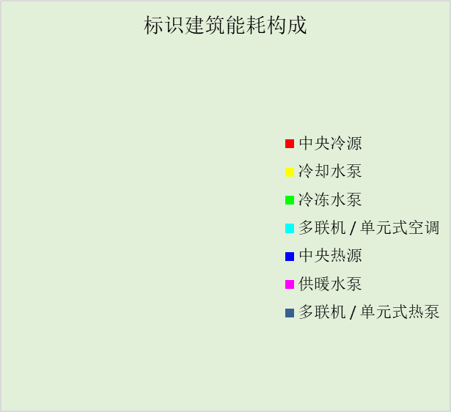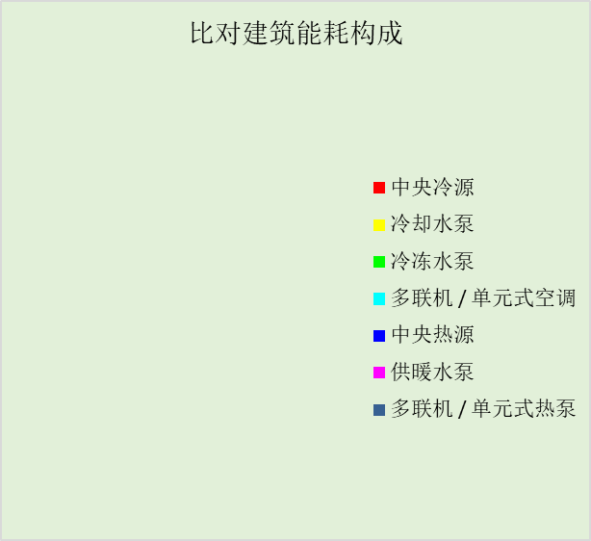

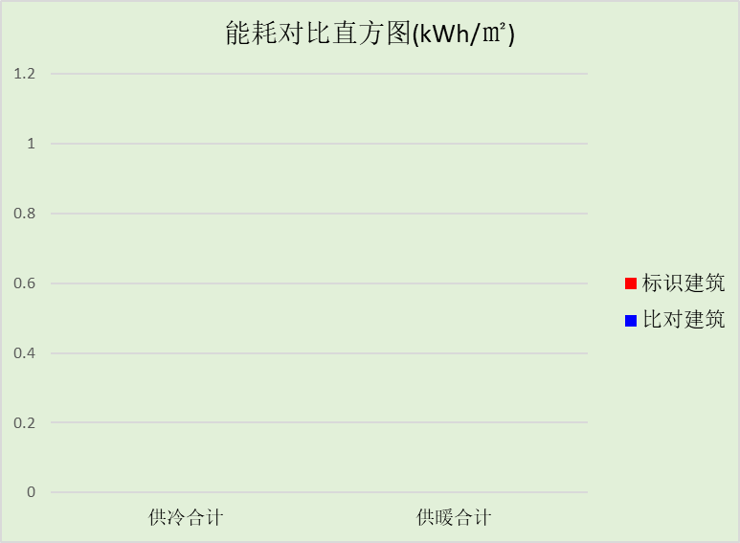

附录

工作日/节假日人员逐时在室率(%)

房间类型 | 1 | 2 | 3 | 4 | 5 | 6 | 7 | 8 | 9 | 10 | 11 | 12 | 13 | 14 | 15 | 16 | 17 | 18 | 19 | 20 | 21 | 22 | 23 | 24
起居室 | 16 | 16 | 16 | 15 | 16 | 24 | 31 | 19 | 15 | 14 | 14 | 19 | 22 | 19 | 13 | 14 | 18 | 35 | 49 | 54 | 50 | 35 | 21 | 15
起居室 | 14 | 13 | 13 | 13 | 13 | 18 | 22 | 24 | 29 | 32 | 34 | 37 | 35 | 32 | 26 | 28 | 33 | 39 | 44 | 47 | 45 | 34 | 23 | 16

注：上行：工作日；下行：节假日

工作日/节假日照明开关时间表(%)

房间类型 | 1 | 2 | 3 | 4 | 5 | 6 | 7 | 8 | 9 | 10 | 11 | 12 | 13 | 14 | 15 | 16 | 17 | 18 | 19 | 20 | 21 | 22 | 23 | 24
起居室 | 0 | 0 | 0 | 0 | 0 | 0 | 0 | 0 | 0 | 0 | 0 | 0 | 0 | 0 | 0 | 0 | 0 | 0 | 100 | 100 | 100 | 100 | 100 | 50
起居室 | 0 | 0 | 0 | 0 | 0 | 0 | 0 | 0 | 0 | 0 | 0 | 0 | 0 | 0 | 0 | 0 | 0 | 0 | 100 | 100 | 100 | 100 | 100 | 50

注：上行：工作日；下行：节假日

工作日/节假日设备逐时使用率(%)

房间类型 | 1 | 2 | 3 | 4 | 5 | 6 | 7 | 8 | 9 | 10 | 11 | 12 | 13 | 14 | 15 | 16 | 17 | 18 | 19 | 20 | 21 | 22 | 23 | 24
起居室 | 23 | 23 | 23 | 23 | 23 | 23 | 23 | 23 | 23 | 23 | 23 | 23 | 69 | 69 | 23 | 23 | 23 | 23 | 23 | 100 | 100 | 100 | 100 | 69
起居室 | 23 | 23 | 23 | 23 | 23 | 23 | 23 | 23 | 23 | 23 | 23 | 23 | 69 | 69 | 23 | 23 | 23 | 23 | 23 | 100 | 100 | 100 | 100 | 69

注：上行：工作日；下行：节假日

工作日/节假日空调系统运行时间表(1:开,0:关)

系统编号 | 1 | 2 | 3 | 4 | 5 | 6 | 7 | 8 | 9 | 10 | 11 | 12 | 13 | 14 | 15 | 16 | 17 | 18 | 19 | 20 | 21 | 22 | 23 | 24
默认 | 1 | 1 | 1 | 1 | 1 | 1 | 1 | 1 | 1 | 1 | 1 | 1 | 1 | 1 | 1 | 1 | 1 | 1 | 1 | 1 | 1 | 1 | 1 | 1
默认 | 1 | 1 | 1 | 1 | 1 | 1 | 1 | 1 | 1 | 1 | 1 | 1 | 1 | 1 | 1 | 1 | 1 | 1 | 1 | 1 | 1 | 1 | 1 | 1
Sys | 1 | 1 | 1 | 1 | 1 | 1 | 1 | 1 | 1 | 1 | 1 | 1 | 1 | 1 | 1 | 1 | 1 | 1 | 1 | 1 | 1 | 1 | 1 | 1
Sys | 1 | 1 | 1 | 1 | 1 | 1 | 1 | 1 | 1 | 1 | 1 | 1 | 1 | 1 | 1 | 1 | 1 | 1 | 1 | 1 | 1 | 1 | 1 | 1

注：上行：工作日；下行：节假日

